****今日动态

2024.3.14 星期四 天气 晴

**今日主题：你快乐 我快乐**

1. **来园情况**

出勤：今天1位小朋友请假。

1. **集体活动《数学：感知数量9》**

花灯种类繁多，幼儿对其外形有一定的了解，本次活动利用幼儿熟悉的花灯创设情景，让幼儿在情景中能根据花灯的外形特征进行分类，然后说出每种花灯的总数，并用点来表示花灯的数量，让孩子通过互相的学习，了解数花灯的不同方法，从中感知数量9，知道8添上1就是9。

丁曼婷、王诺婉、徐佳伊、王若鑫、杨易、李璟睿、阴少帅、郑书韵、胡奕可、冯欣、黄梓宸、章昕媛、徐梓赫、小朋友能用不同的方法进行数数，不多数，不漏数，能正确进行数数；张奕涵、王知霖、王秋瑶、徐筱晞、蒋翊晗、谌睿、李慕妍、王楷博、徐诺、吴文欣、许诺言、张悦威、谭沁、小朋友认识数字9，能正确感知9以内的数量，如果在操作过程中能再细心一些就更好啦。周艺天、申晓文、宗韫玉、魏锦宸小朋友也要多加练习，耐心倾听相信你也可以认识更多的数字，加油！

**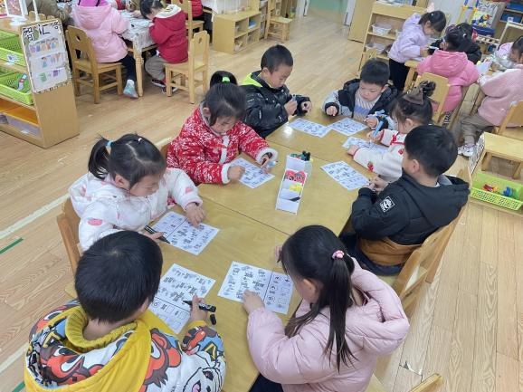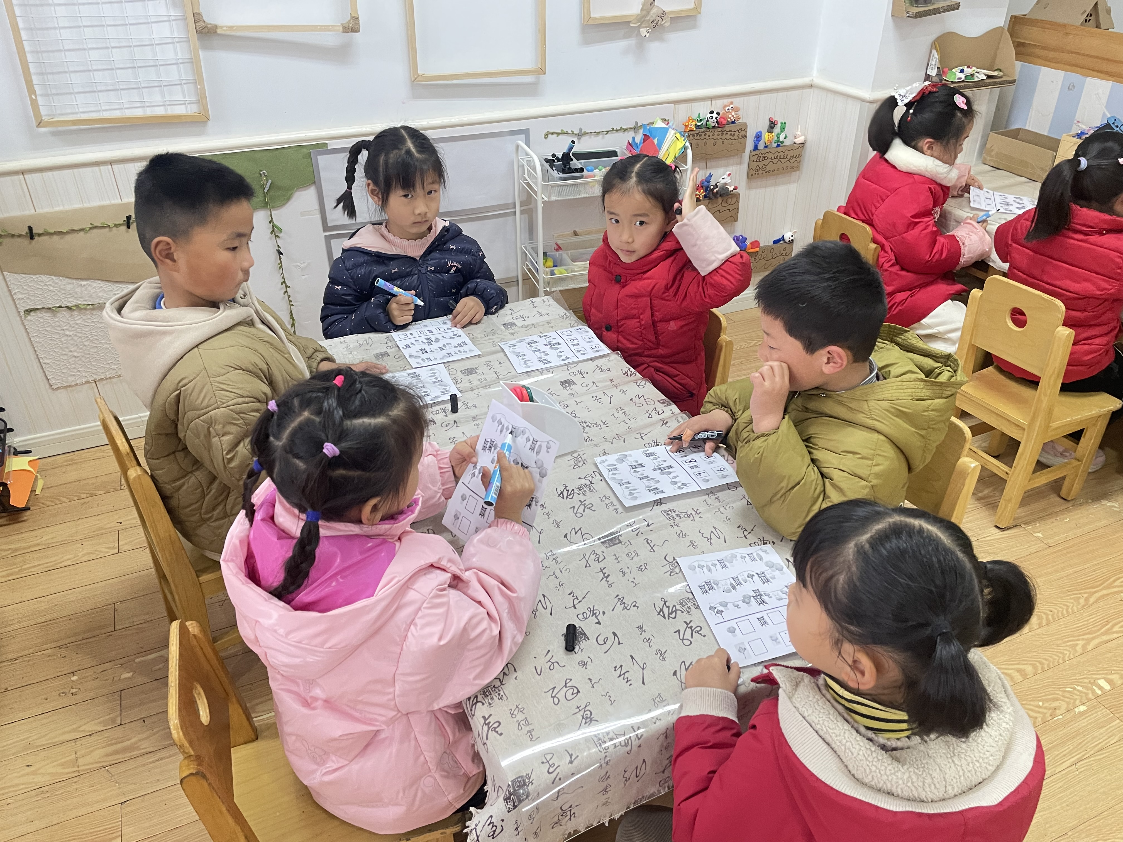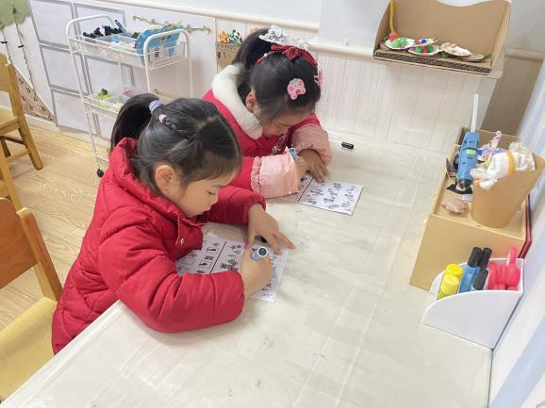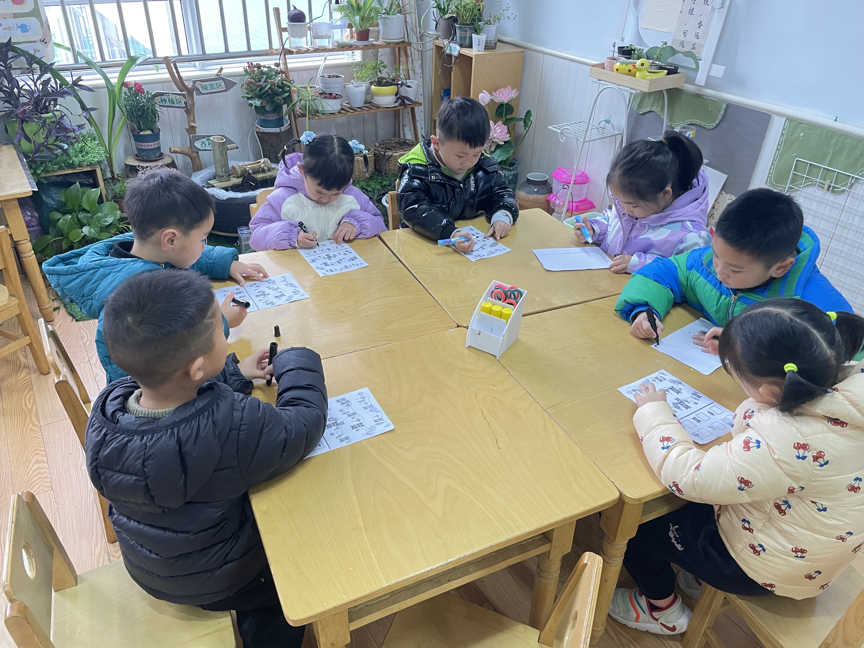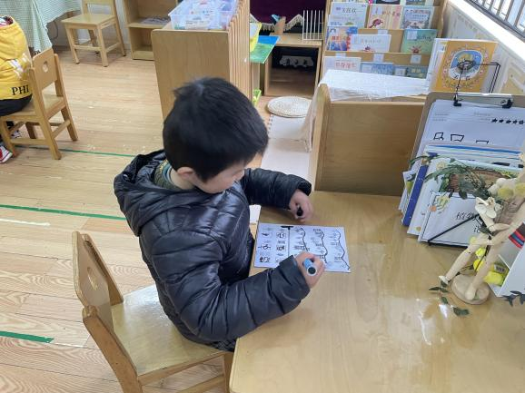**

**三、区域游戏**

|  |  |
| --- | --- |
| **IMG_4344** | **IMG_4345** |
| **红色的小怪物是什么意思呢？让我来翻一翻。** | **我们今天观察了自然角，快把发现记下来吧。** |
| **IMG_4346** | **IMG_4347** |
| **三维棋需要四个人，我们一起来玩吧。** | **我要画一辆汽车。** |
| **IMG_4348** | **IMG_4342** |
| **今天我想用贝壳、塑料勺、木片来制作一架飞机。** | **让我看看七巧板可以变成什么呢？** |
| **IMG_4343** | **IMG_4341** |
| **乐高积木是我们最喜欢的玩具啦。** | **一起来下xo棋吧。** |

****

**四、生活活动**

**午餐情况**：中午吃的是红烧肉炖素鸡、白菜炒油面筋、青菜肉丝汤。

今天蒋翊晗、王楷博、李慕妍小朋友速度有点慢哦，继续加油！

**六、温馨提示**

1.请及时关注幼儿身体情况，并及时跟老师沟通哦！

2.请调整好幼儿的作息时间，早睡早起，养成良好的作息习惯。

3.请为幼儿准备两条吸汗巾以便于更换哦。